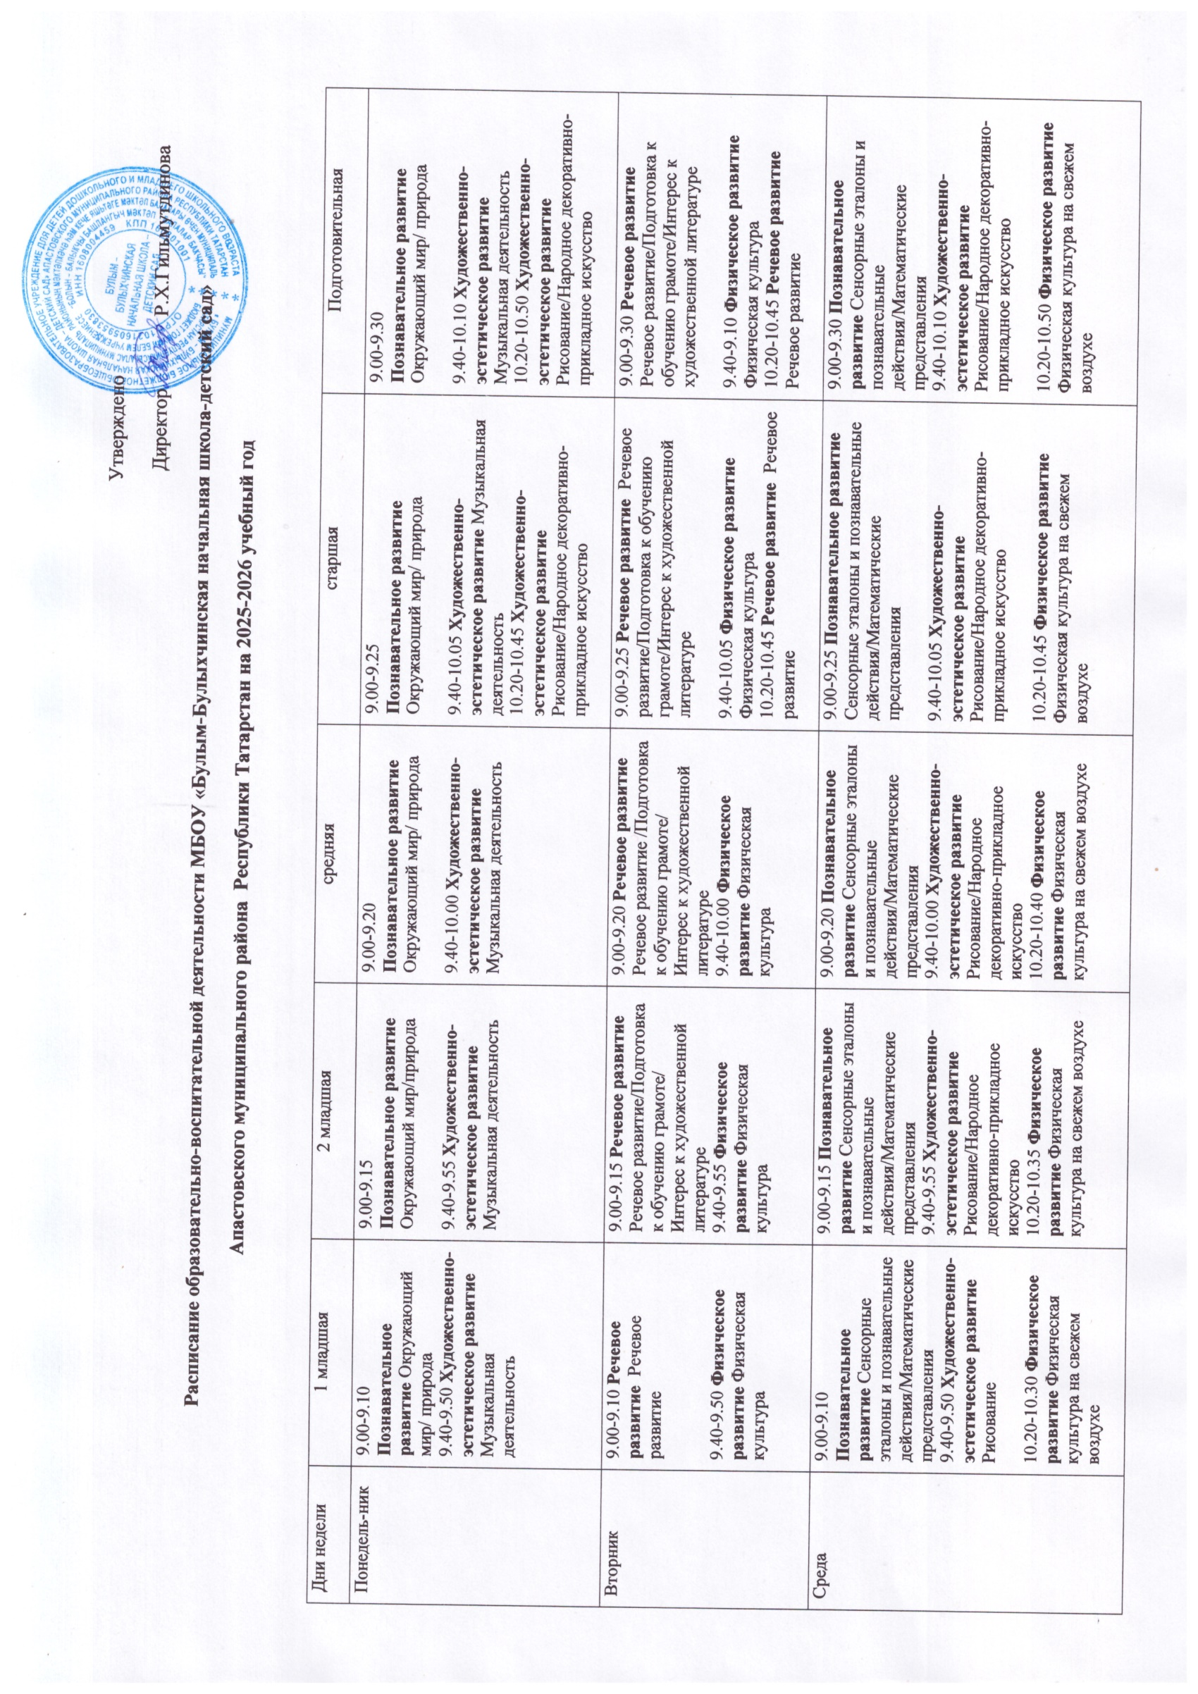

Четверг | 9.00-9.10 Художественно-эстетическое развитие Лепка/конструктивная деятельность  9.40-9.50 Художественно- эстетическое развитие Музыкальная деятельность | 9.00-9.15 Художественно-эстетическое развитие Лепка/аппликация  9.40-9.55 Художественно- эстетическое развитие Музыкальная деятельность |  | 9.00-9.20 Художественно-эстетическое развитие Лепка/аппликация  9.40-10.00 Художественно- эстетическое развитие Музыкальная деятельность |  | 9.00-9.25 Художественно-эстетическое развитие Аппликация/Лепка/Прикладное творчество  9.40-10.05 Художественно- эстетическое развитие Музыкальная деятельность |  |  | 9.00-9.30 Художественно-эстетическое развитие Аппликация/Лепка/Прикладное творчество  9.40-10.10 Художественно- эстетическое развитие Музыкальная деятельность  10.20-10.50 Познавательное развитие Математические представления
Пятница | 9.40-9.50 Физическое развитие Физическая культура | 9.40-9.55 Физическое развитие Физическая культура |  | 9.40-10.00 Физическое развитие Физическая культура |  | 9.00-9.25 Речевое развитие Татар теле  9.40-10.05 Физическое развитие Физическая культура |  |  | 9.00-9.30 Речевое развитие Татар теле  9.40-10.10 Физическое развитие Физическая культура
Суббота | Итоговые мероприятия, развлечения, досуги
 | 10 |  | 10 |  | 10 |  | 13 | 14

